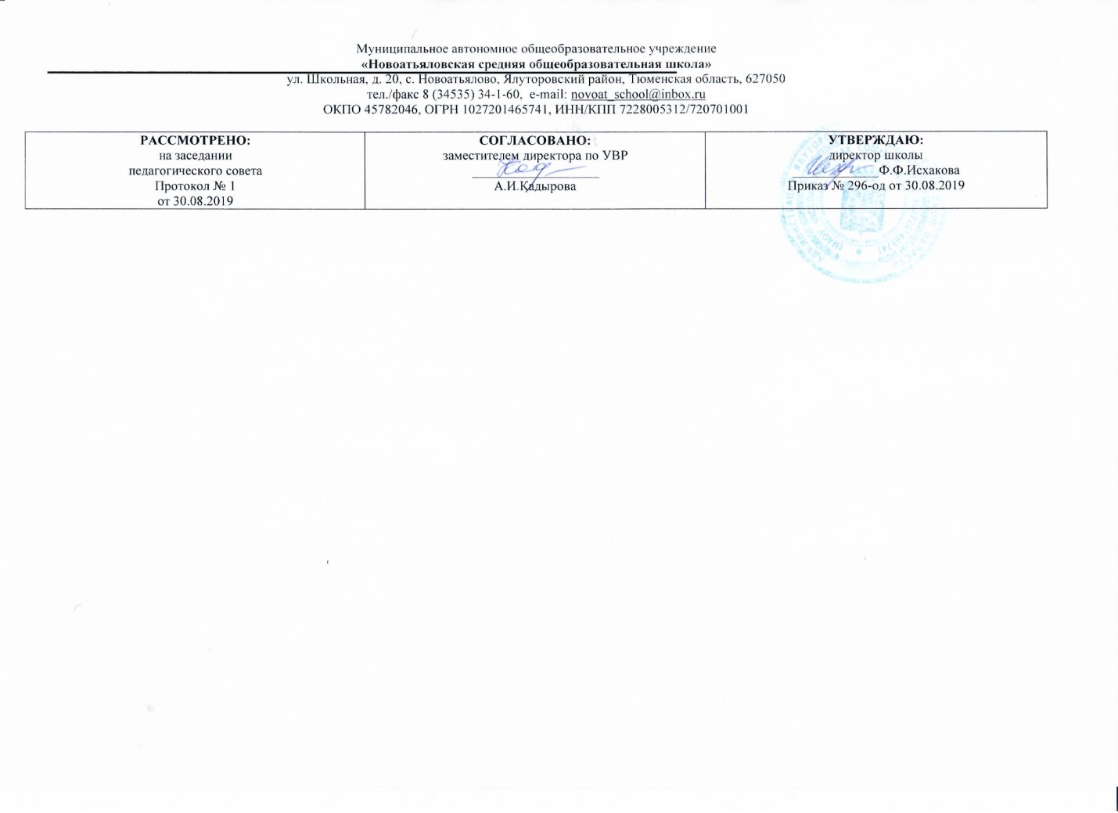

Рабочая программа
по учебному предмету
«Родной язык (татарский язык) «
9 класс

Составитель Р.П
Исмагилова А.Н,
учитель татарского языка и татарской литературы
высш. квалификационная категория

2019
ПЛАНИРУЕМЫЕ РЕЗУЛЬТАТЫ ИЗУЧЕНИЯ УЧЕБНОГО ПРЕДМЕТА
Личностные результаты:
- понимание родного (татарского) языка как одной из основных национально-культурных ценностей татарского народа, определяющей роли родного языка в развитии интеллектуальных, творческих способностей и моральных качеств личности, его значения в процессе получения школьного образования;
- формирование представлений о мире, как о многоязычном, поликультурном, разнообразном и вместе с тем едином сообществе, открытом для дружбы, взаимопонимания, толерантности и уважения людей друг к другу;
- формирование чувства гордости за свою Родину, осознание своей этнической и национальной принадлежности; формирование уважительного отношения к истории и культуре своего народа;
- принятие и освоение социальной роли обучающегося, развитие мотивов учебной деятельности и формирование личностного смысла учения;
- развитие самостоятельности и личной ответственности за свои поступки, в том числе в информационной деятельности;
- формирование эстетических потребностей, ценностей и чувств;
- развитие этических чувств, доброжелательности и эмоционально-нравственной отзывчивости, понимания и сопереживания чувствам других людей;
Метапредметныерезультаты:
- овладение способностью принимать и сохранять цели и задачи учебной деятельности, поиска средств ее осуществления;
- освоение способов решения проблем творческого и поискового характера;
- формирование умения планировать, контролировать и оценивать учебные действия в соответствии с поставленной задачей и условиями ее реализации; определять наиболее эффективные способы достижения результата;
- формирование умения понимать причины успеха/неуспеха учебной деятельности и способности конструктивно действовать даже в ситуациях неуспеха;
- освоение начальных форм познавательной и личностной рефлексии;
- овладение навыками смыслового чтения текстов различных стилей и жанров в соответствии с целями и задачами; осознанно строить речевое высказывание в соответствии с задачами коммуникации и составлять тексты в устной и письменной формах;
- готовность слушать собеседника и вести диалог; готовность признавать возможность существования различных точек зрения и права каждого иметь свою; излагать свое мнение и аргументировать свою точку зрения и оценку событий;
- определение общей цели и путей ее достижения; умение договариваться о распределении функций и ролей в совместной деятельности; осуществлять взаимный контроль в совместной деятельности, адекватно оценивать собственное поведение и поведение окружающих;
- умение работать в материальной и информационной среде общего образования (в том числе с учебными моделями) в соответствии с содержанием конкретного учебного предмета;
- применение приобретённых знаний, умений и навыков в повседневной жизни; способность использовать родной язык как средство получения знаний по другим учебным предметам, применять полученные знания, умения и навыки анализа языковых явлений на межпредметном уровне (на уроках иностранного языка, литературы и др.);
- коммуникативно-целесообразное взаимодействие с окружающими людьми в процессе речевого общения, совместного выполнения какой-либо задачи, участия в спорах, обсуждениях; овладение национально-культурными нормами речевого поведения в различных ситуациях формального и неформального межличностного и межкультурного общения;
- усвоениеобщеучебных умений и универсальных познавательных действий, к которым относится извлечение информации из материалов на печатных и электронных носителях, преобразование информации из графической формы в текстовую, использование справочной литературы и словарей, поиск информации с использованием ИКТ, индивидуальный поиск решения, парное и групповое взаимодействие в познавательных целях, преобразование информации в целях понимания, коммуникация информации;
- сохранение познавательной цели при выполнении учебных заданий с компонентами учебно-познавательного комплекта и перенос сформированных умений, а также универсальных познавательных действий на новые учебные ситуации.
Предметные результаты:
В сфере коммуникативной компетенции:
- языковые представления и навыки (фонетические, орфографические, лексические и грамматические);
- говорение (элементарный диалог этикетного характера, диалог в доступных ребёнку типичных ситуациях, диалог с вопросами и побуждением к действию, монологические высказывания с описаниями себя, семьи и других людей, предметов, картинок и персонажей);
- аудирование (понимание на слух речи учителя и других учащихся, восприятие основного содержания несложных аудиотекстов и видеофрагментов на знакомом учащимся языковом материале);
- чтение (воспринимать с пониманием тексты ограниченного объёма, соответствующие изученному тематическому материалу и интересам учащихся с соблюдением правил чтения и осмысленного интонирования);
- письмо (техника написания букв и соблюдение орфографических правил, опора на образец, письменное заполнение пропусков и форм, подписи под предметами и явлениями, поздравительные открытки);
- социокультурная осведомлённость (литературные персонажи, сказки, детский фольклор, песни, нормы поведения, правила вежливости и речевой этикет).
В познавательнойсфере:
- формирование элементарных системных языковых представлений об изучаемом языке (звуко-буквенный состав, слова и словосочетания, утвердительные, вопросительные и отрицательные предложения, порядок слов);
- умение выполнять задания по усвоенному образцу, включая составление собственных диалогических и монологических высказывание по изученной тематике;
- перенос умений работы с русскоязычным текстом на задания с текстом на татарском языке, предполагающие прогнозирование содержания текста по заголовку и изображениям, выражение своего отношения к прочитанному, дополнение содержания текста собственными идеями в элементарных предложениях;
- умение использовать учебно-справочный материал в виде словарей, таблиц и схем для выполнения заданий разного типа; осуществлять самооценку выполненных учебных заданий и подводить итоги усвоенным знаниям на основе заданий для самоконтроля.
В ценностно-ориентационнойсфере:
- восприятие языка как общечеловеческой ценности, обеспечивающей познание, передачу информации, выражение эмоций, отношений и взаимодействия с другими людьми;
- ознакомление с доступными возрасту культурными ценностями своего народа и страны, известными героями, важными событиями, популярными произведениями, а также нормами жизни.
В эстетическойсфере:
- знакомство с образцами родной литературы, образцов поэзии, фольклора и народного литературного творчества;
- формирование эстетического вкуса в восприятии фрагментов татарской литературы, стихов, песен и иллюстраций;
- развитие эстетической оценки образцов татарской литературы, стихов и песен, фольклора и изображений.
В трудовойсфере:
- умение сохранять цели познавательной деятельности и следовать её задачам при усвоении программного учебного материала и в самостоятельном учении; готовность пользоваться доступными возрасту современными учебными технологиями, включая ИКТ для повышения эффективности своего учебного труда;
- начальный опыт использования вспомогательной и справочной литературы для самостоятельного поиска недостающей информации, ответа на вопросы и выполнения учебных заданий.

Личностныерезультаты: | Метапредметныерезультаты: | Предметныерезультаты:
9 класс
- понимать роль татарского языка как одной из основных национально-культурных ценностей народа;  - осознавать чувство национальной гордости за свой народ и историю;  - проявлять инициативу, самостоятельно выражать свою мысль и развиваться как личность;  - использовать полученные знания и умения в различных жизненных ситуациях;  - определять свое место в обществе;  - осознавать моральные нормы и правила поведения в обществе. | - использовать основные языковые и литературоведческие понятия в речи;  - понимать красоту и значение искусства слова;  - использовать полученные знания на уроках музыки, истории, изобразительного искусства, обществознания;  - связывать татарскую литературу с русской и мировой литературой, и определять общие проблемы, ценность для человеческого общества;  - проявлять познавательную инициативу в учебном процессе;  -пользоваться основными коммуникативными типами речи;  - соблюдать в процессе коммуникации основные нормы устной и письменной речи и правила татарского речевого этикета;  - ставить вместе с учителем новые учебные задачи;  - овладеть национально-культурными нормами речевого поведения в различных ситуациях формального и неформального межличностного и межкультурного общения;  - перерабатывать, систематизировать информацию и предъявлять ее разными способами. | - различать специфические звуки татарского алфавита;  - определять лексический состав языка;  - использовать основные языковые единицы, речеведческие понятия в речи;  - пользоваться орфографическим словарями;  - указывать морфологические признаки изученных частей речи, правильно образовывать и употреблять соответствующие грамматические формы;  - уместно и выразительно употреблять слова изученных частей речи;  - определять виды сложных предложений и составлятьих схемы;  -грамотно писать, соблюдая орфографические и пунктуационные правила;  - определять основные признаки стилей речи;  - биографию и произведения татарских писателей и поэтов;  - произведения устного народного творчества;  - историю, традиции и обычаи татарского народа;  - наизусть произведения изученные по программе;  - выдающихся личностей татарского народа;  -пересказывать (устно и письменно) художественные тексты, рассуждения с элементами описания и т.п.); создавать тексты изученных типов в соответствующем стиле речи;  - составлять диалог и монолог;  - осуществлять расширенный поиск информации с использованием ресурсов библиотеки и Интернета.

СОДЕРЖАНИЕ УЧЕБНОГО ПРЕДМЕТА.
Родной язык.
- Фонетика.
  - Звуки и их использование.
  - Правильная речь и правильное письмо.
- Лексикология.
  - Словарный запас татарского языка.
  - Сбор лексических единиц языка.
- Словообразование.
- Морфология.
- Синтаксис и пунктуация.
- Стилистика.
  - Художественный стиль.
  - Публицистический стиль.
  - Научный стиль.
  - Официально – деловой стиль.
  - Разговорный стиль.
  - Культура речи.
Тематическое планирование

№ | Количество часов | Тема
1 | 1 | Фонетика
2 | 1 | Орфоэпия и орфография
3-4 | 2 | Орфография
5 | 1 | Лексика
6 | 1 | Словообразование
7 | 1 | Морфология
8-9 | 2 | Орфография и пунктуация
10-28 | 19 | Синтаксис и пунктуация
29-31 | 3 | Стилистика и культура речи
32 | 1 | Общие сведения о языке
33 | 1 | Орфография и пунктуация

